Github

Repository 仓库：用来存放项目，每个项目对应一个仓库，多个开源项目对应多个仓库。

Star 收藏：收藏仓库，方便下次查看。

#### Fork 复制克隆项目：

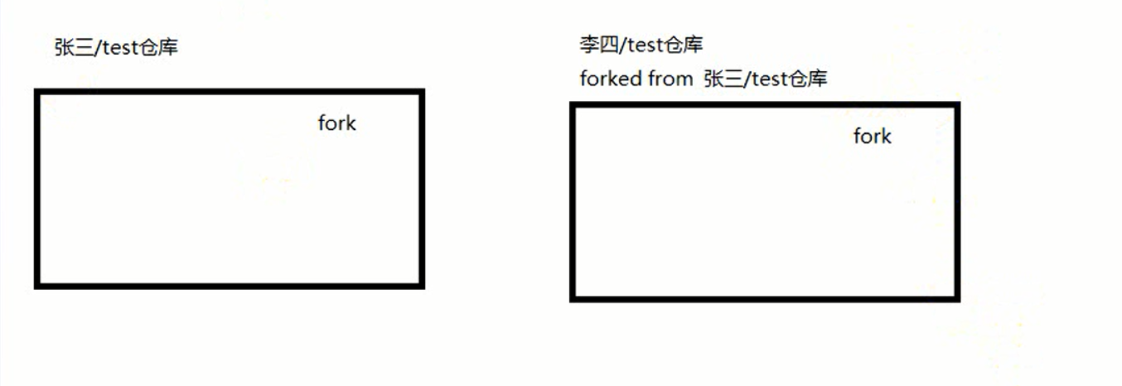

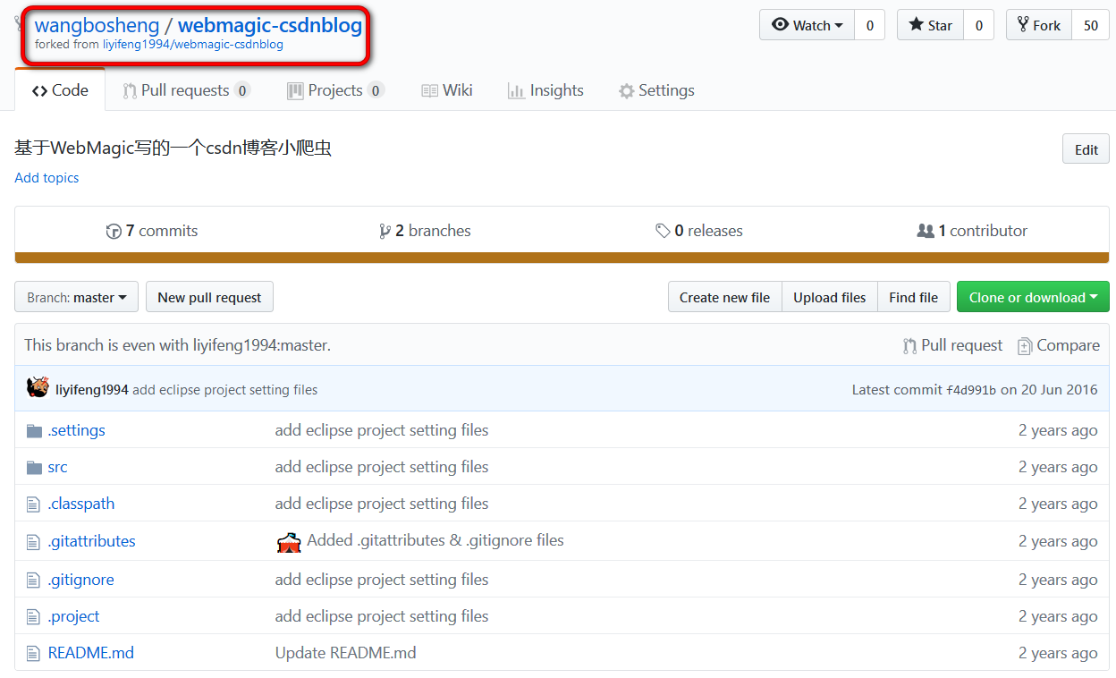

给fork的项目是独立存在的。

#### Pull Request 发起请求：

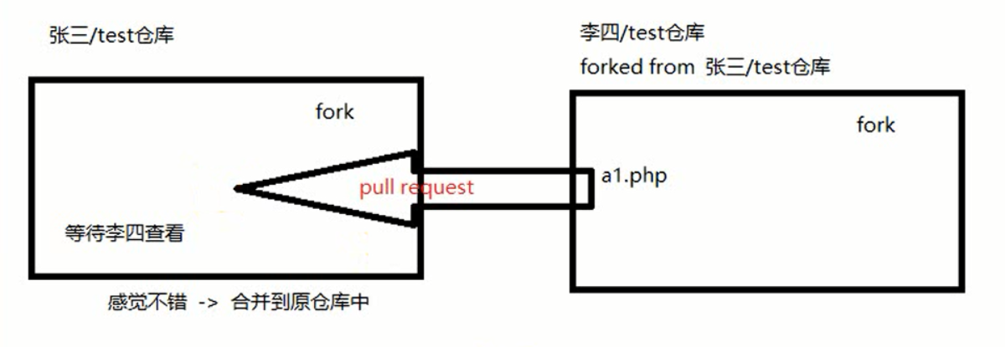

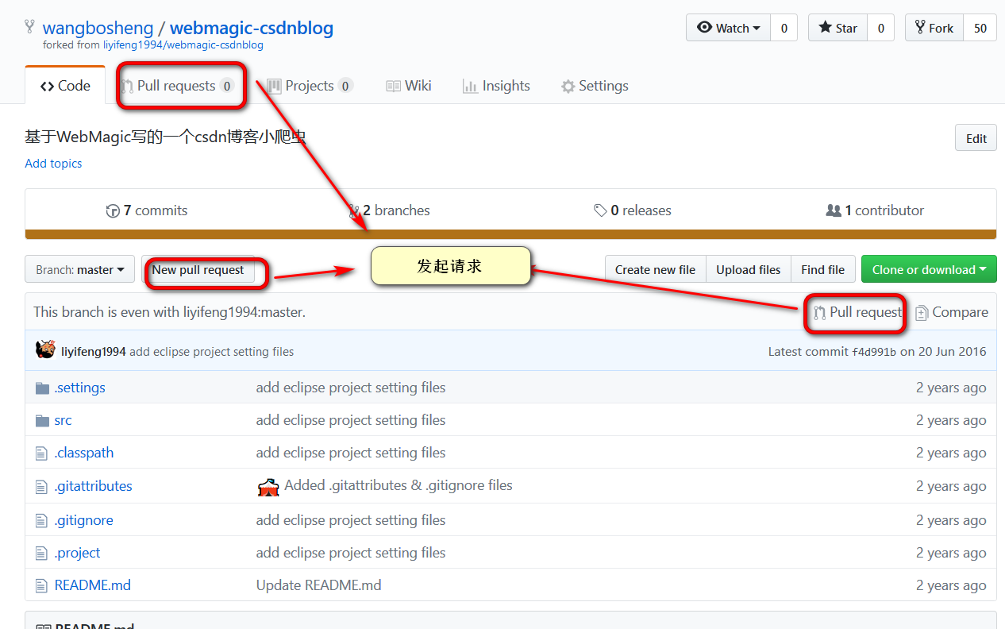

#### Watch 关注：

只要关注了某个项目，当这个项目一更新的时候，会在第一时间在自己的主页上看到这个提醒。

#### ISSue 事务卡片：

发现代码BUG，但是目前没有成型代码，讨论时候使用。

#### GitHub主页：

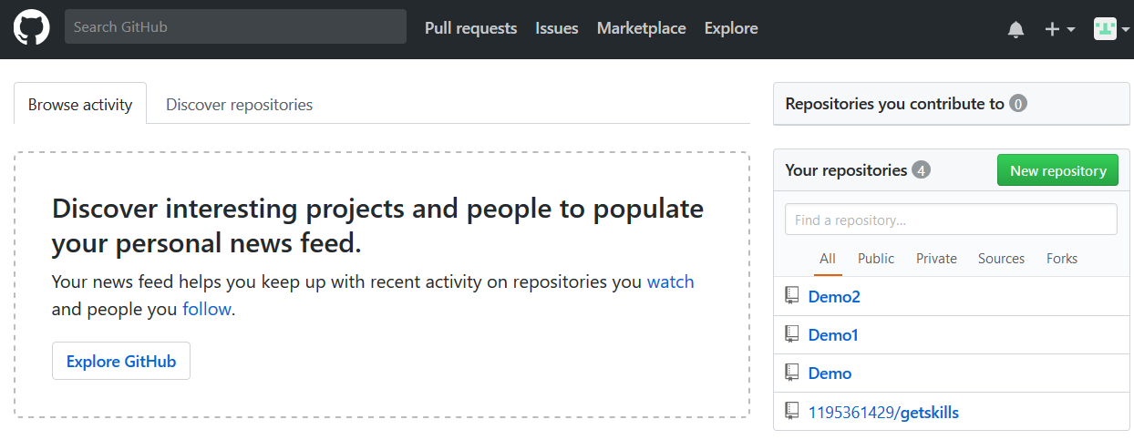

因为服务器在国外，访问比较慢，可以用翻墙（shadowsocks）

#### 仓库主页：

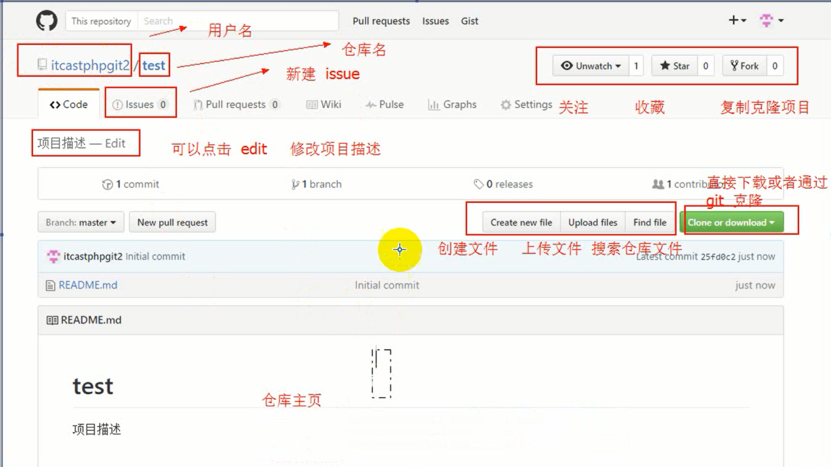

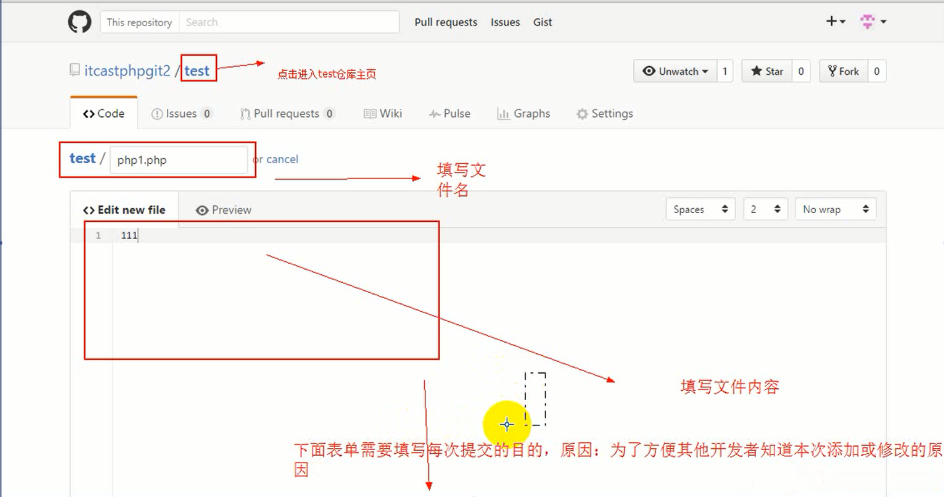

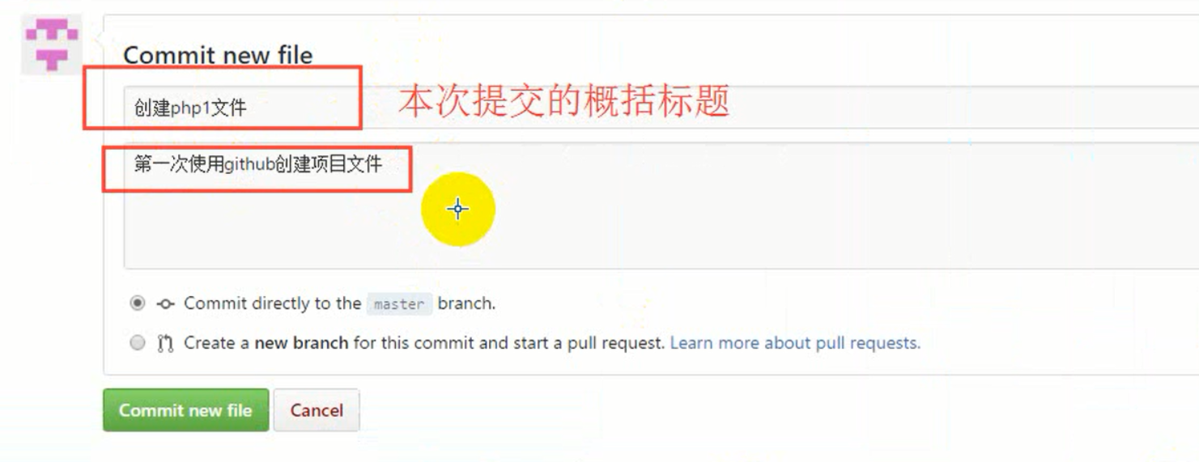

#### 编辑文件：

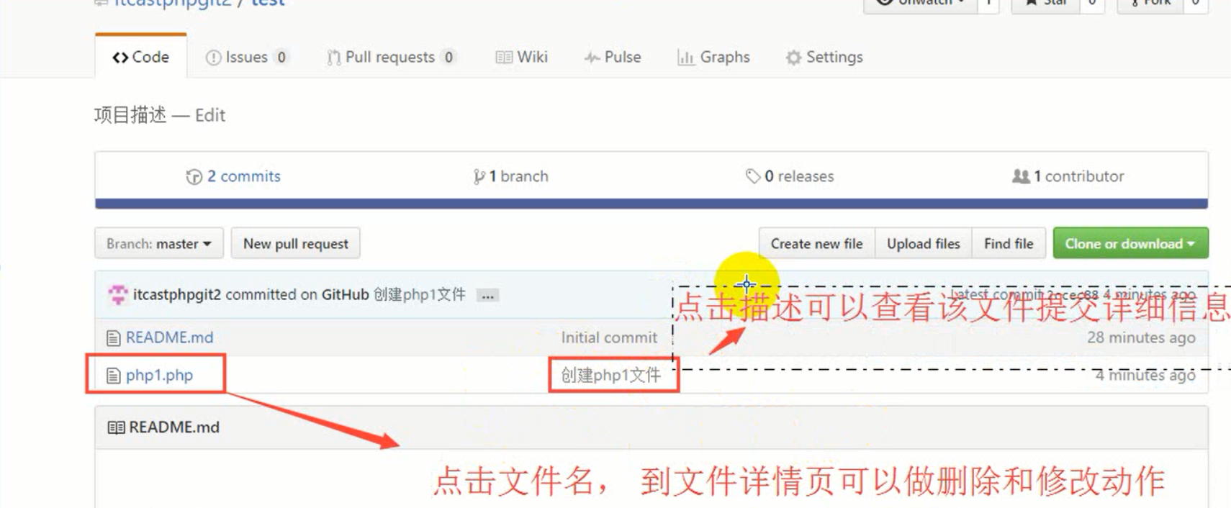

#### 个人主页：

#### 搜索仓库文件：快捷键T

项目很多的时候，可以筛选。

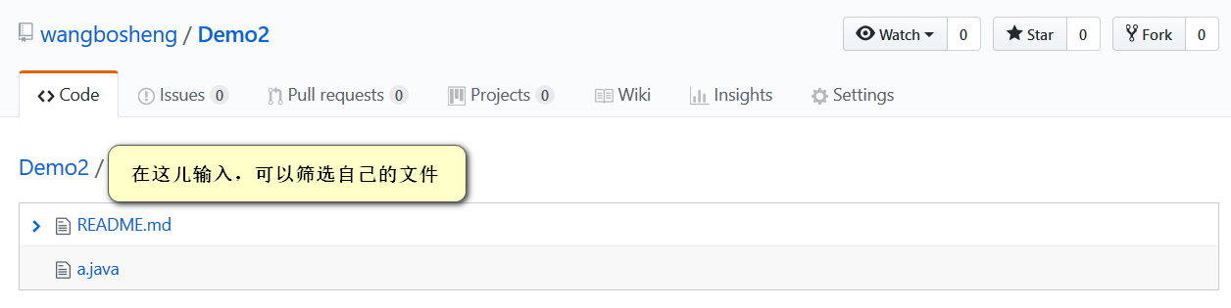

Github Issue

讨论的时候使用。

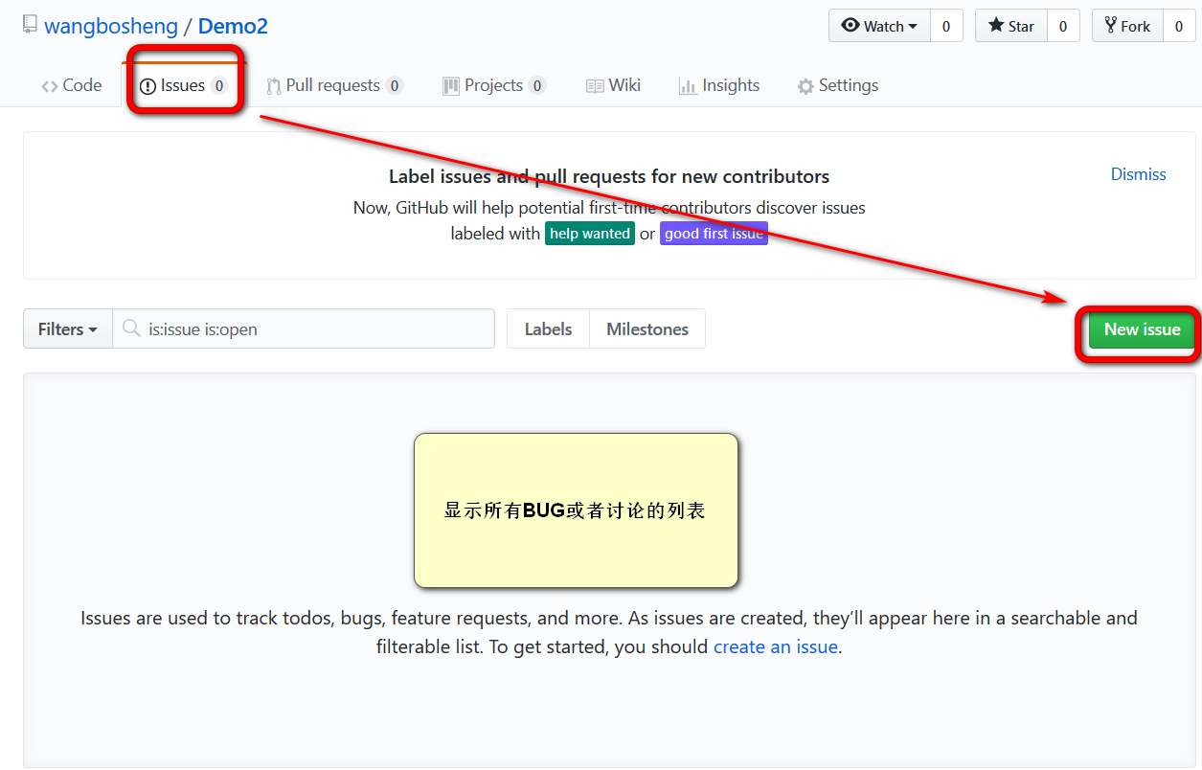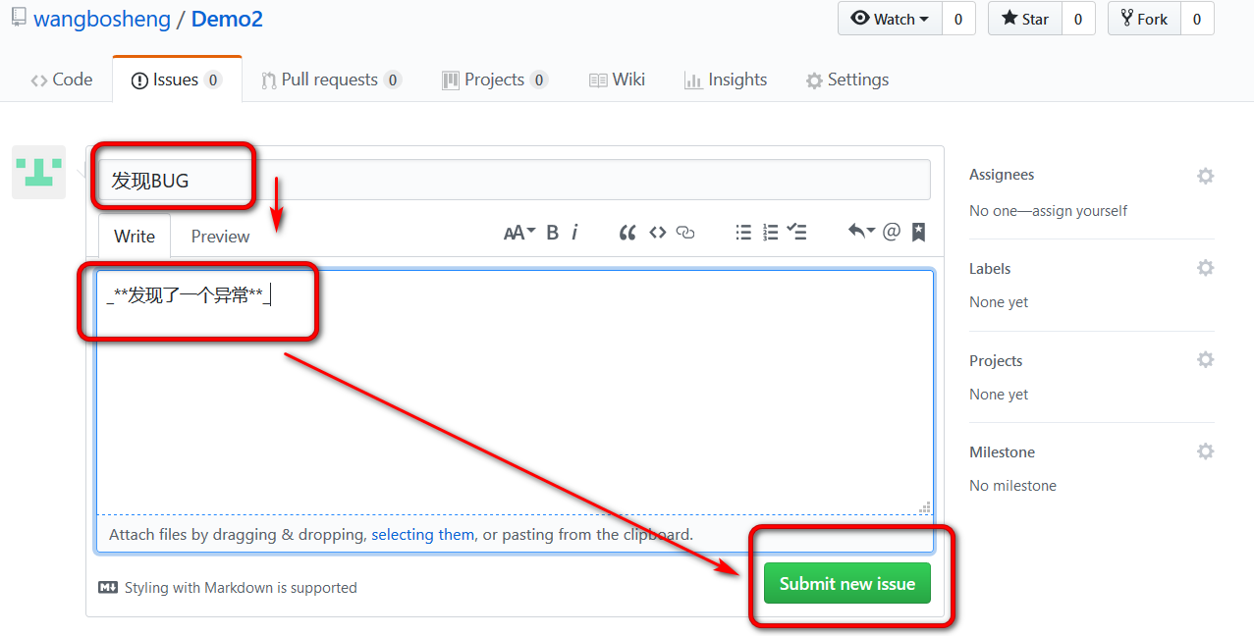

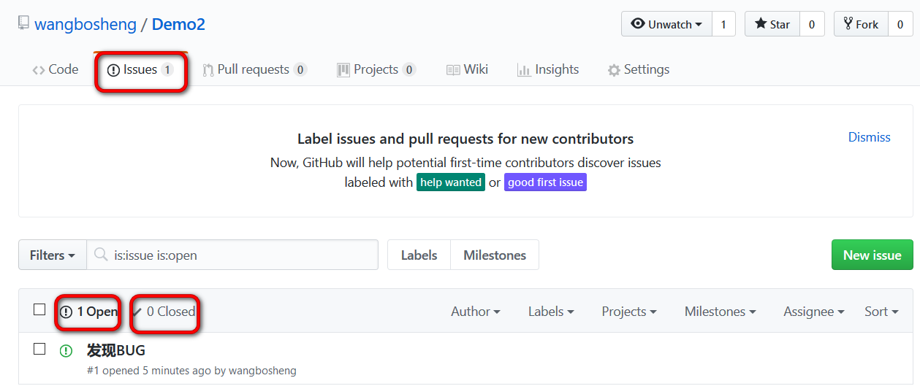

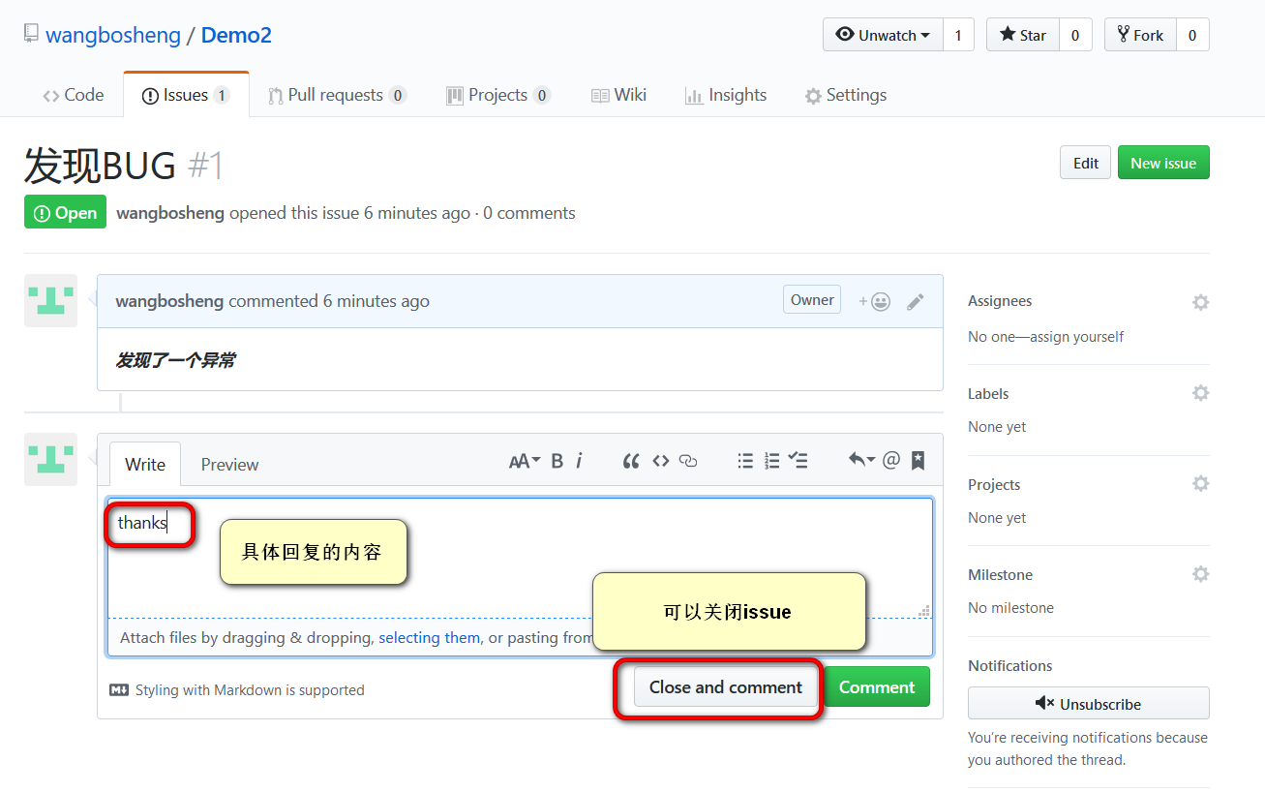

# 开源项目贡献流程

## 新建issue

提交使用问题或者建议

## Pull Request

步骤：

1. fork项目，
2. 修改自己仓库的代码
3. 发起pull request
4. 等待原仓库的作者合并（merge）

Git

通过git管理GitHub上边的代码。

下载安装。

#### Git基本流程

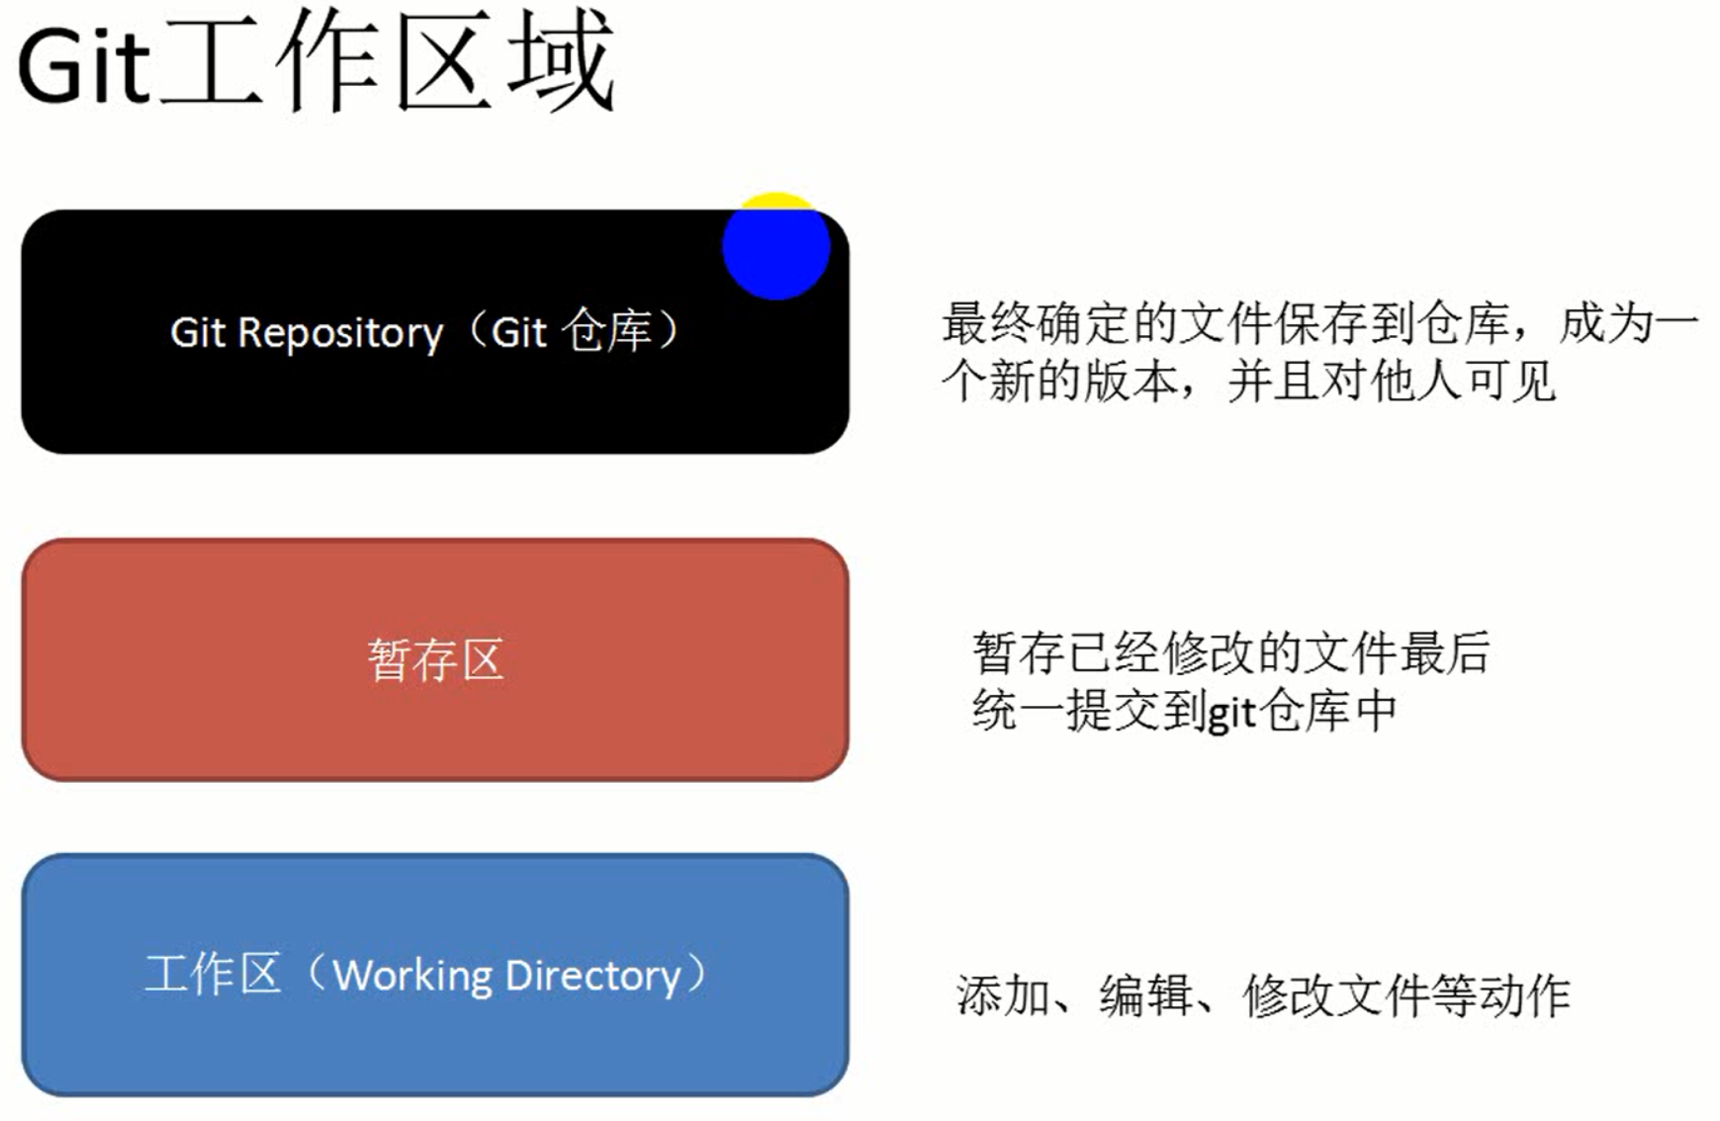

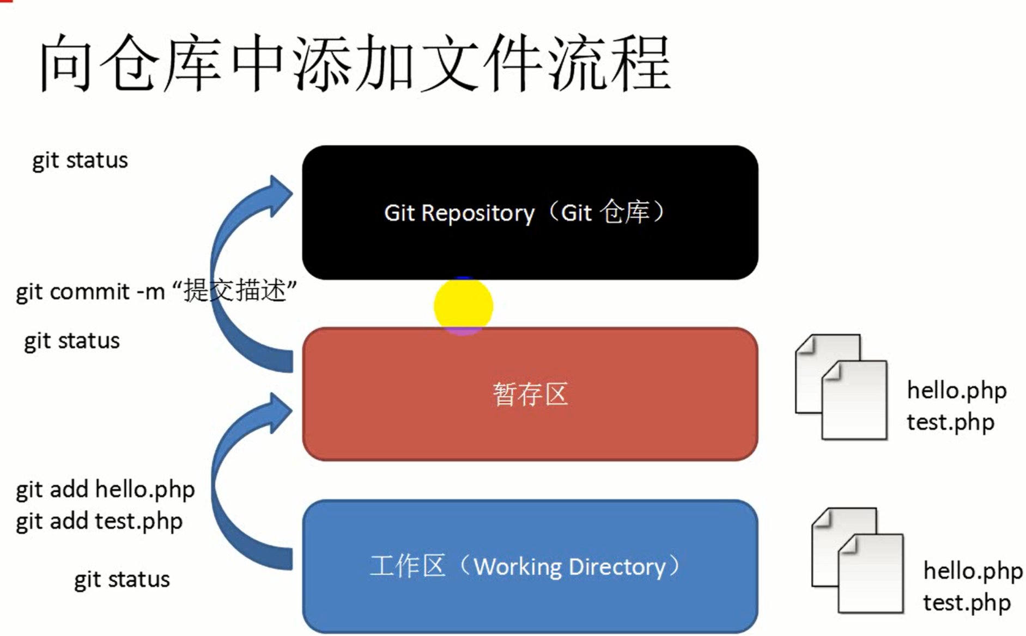

Git装完后，要设置一些基本信息

1. 设置用户名
   1. git config --global user.name ‘wangbosheng’

2.设置用户的邮箱

git config --global usernemail ‘742340860@qq.com’

3.查看设置

git config --list

## 初始化一个新的仓库

1. 新建文件夹
2. 在文件夹内初始化git（创建git仓库）
   1. git init

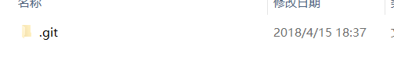

生成一个.git隐藏文件

1. 向仓库中添加文件
   1. touch 创建文件，也可以用linux命令创建
   2. git add a.java
   3. git commit –m ‘添加的说明’
2. 删除文件,linux的命令操作

rm –rf a.java

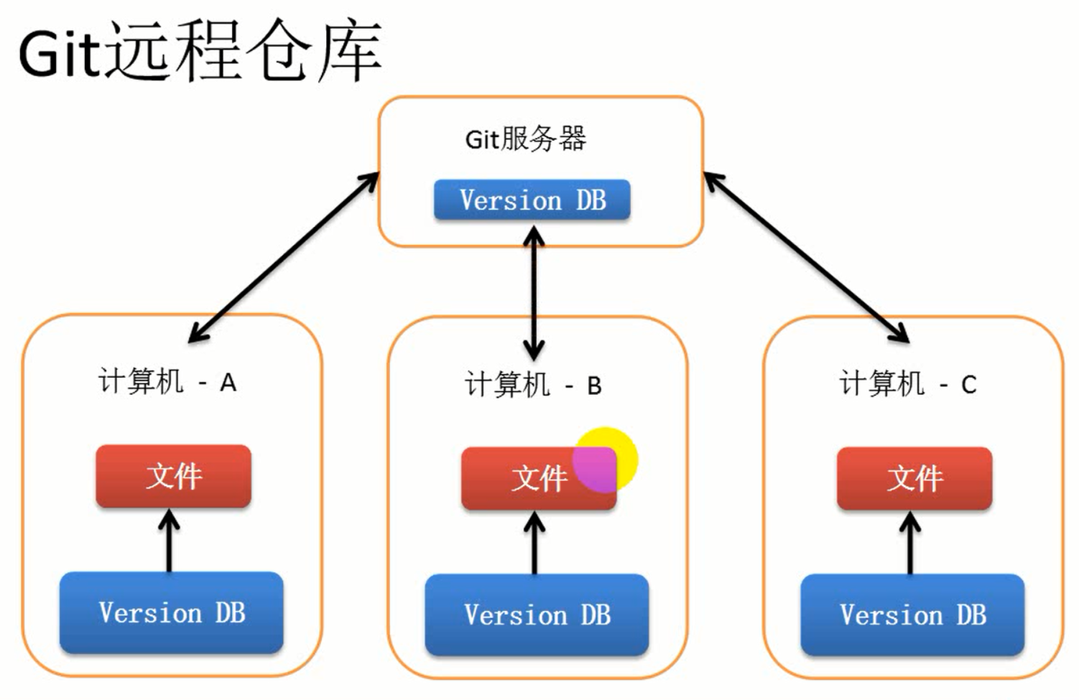

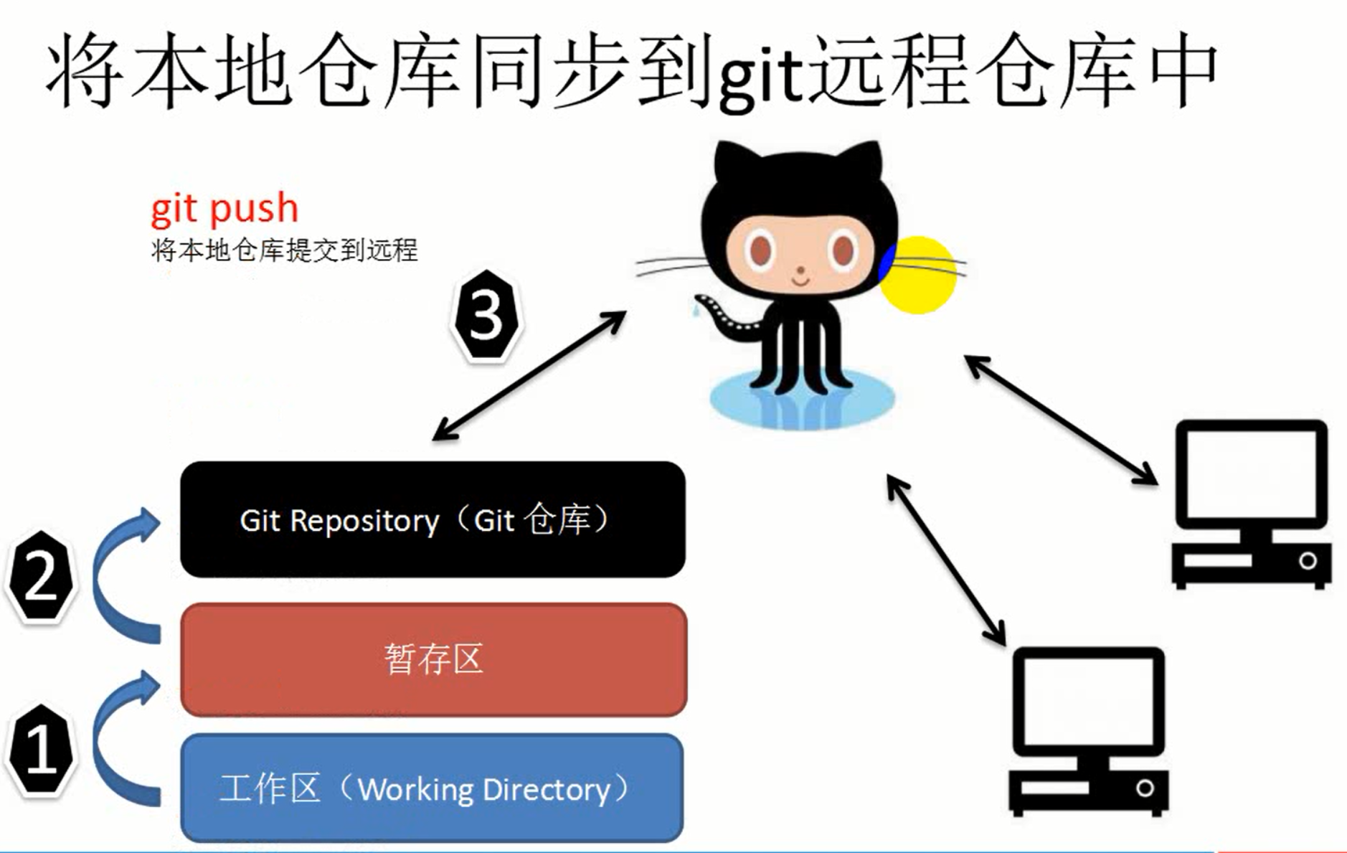

# Git克隆操作

###### 目的：将远程仓库（Github对应的项目）复制到本地

代码：git clone <http://仓库地址>

仓库地址从GitHub复制即可。

##### 将本地仓库同步到远程仓库中：

git push

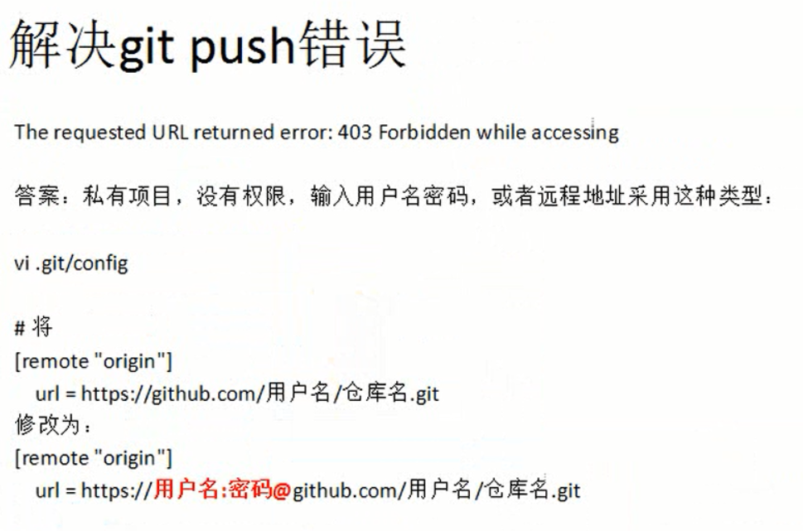

# Github Pages搭建个人网站

个人站点

访问

<http://用户名.github.io>

搭建步骤：

1. 创建个人站点—>新建仓库（仓库名必须是{用户名.github.io}）
2. 在仓库下新建index.html文件即可
3. 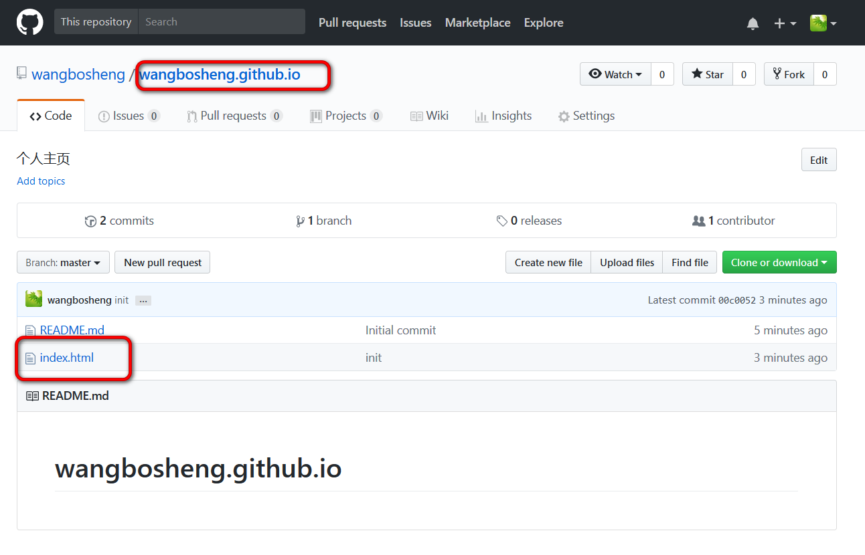

注意：

1.GitHub pages只能支持html网页

2.仓库里面只能是.html文件

# Project pages项目站点

访问：<http://用户名.github.io/>仓库名

搭建步骤：

1. 进入仓库主页，点击setting按钮
2. 在settings页面，点击launch automatic pages generator来自动生成主题页面